

2017 级

《物联网数据存储与管理》课程
实 验 报 告

姓 名 陈 可
学 号 U201714576
班 号 物联网1701班
日 期 2018.06.02

目 录
一、实验目的 1
二、实验背景 1
三、实验环境 1
四、实验内容 1
4.1 对象存储技术实践 1
4.2 对象存储性能分析 2
五、实验过程 2
六、实验总结 7
参考文献 8

一、实验目的
1. 熟悉对象存储技术，代表性系统及其特性；
2. 实践对象存储系统，部署实验环境，进行初步测试；
3. 基于对象存储系统，架设实际应用，示范主要功能。

二、实验背景
大规模存储系统的应用越来越广泛，存储容量也从以前的TB级上升到PB级甚至EB级，而物联网创造出的数据也将远多于互联网。面对如此庞大的数据，我们的数据处理和数据查询越来越困难。
Minio提供对象存储服务。它的应用场景被设定在了非结构化的数据的存储之上了。众所周知，非结构化对象诸如图像、音频、视频、log文件、系统备份、镜像文件等等保存起来管理总是不那么方便，size变化很大，类型很多，再有云端的结合会使得情况更加复杂，Minio就是解决此种场景的一个解决方案。
对象存储的优点：
（1）可扩展性，对象存储可容纳几乎任意数量的数据，而无需对数据集进行分区。
（2）高效性，缺少层次结构意味着不会有复杂的目录系统所造成的瓶颈。
（3）可用性，对象存储系统具备一些出色机制，能够确保数据一致性，实现自动数据复制和滚动更新，以及消除宕机情况。

三、实验环境
操作系统 | Windows 10 64位
处理器 | Intel(R) Core(TM) i5-6300HQ CPU @ 2.30GHz
内存 | 8GB
Java版本 | 1.8.0_202
Server | Minio
Client | Minio Client
Test | COSBench

四、实验内容
本实验在windows环境下完成相应的环境配置，基础的实验环境安装完毕后部署对象存储的服务端、客户端和测试工具，然后启动cosbench测试程序，提交所给的测试文件，观察负载测试的结果，分析吞吐率、延迟等技术指标。

4.1 对象存储技术实践
1、在windows下配置java环境。
2、在官网上下载安装对象存储服务端minio和客户端minio client
3、安装后使用浏览器访问服务端对应的网页链接，如果可以访问说明安装成 功，否则重新安装
4、下载测试程序COSBench，配置完成后提交负载测试样例，观察运行结果
5、对测试结果进行统计分析

4.2 对象存储性能分析
1、读写性能对比
2、分析块的大小对运行结果的影响
将负载样例中8kb~1mb work的workers数量改为一致，分析块的大小对 存储性能的影响。
3、分析workers数量对运行结果的影响
将负载样例中块的大小改为一致，修改workers的数量，分析workers数 量对存储性能的影响。

五、实验过程
1、下载配置minio server和minio client
在minio官网上下载Windows系统对应版本的minio server和minio client， 按照官网上的例子在命令行下运行minio.exe,运行结果如图1-1所示：
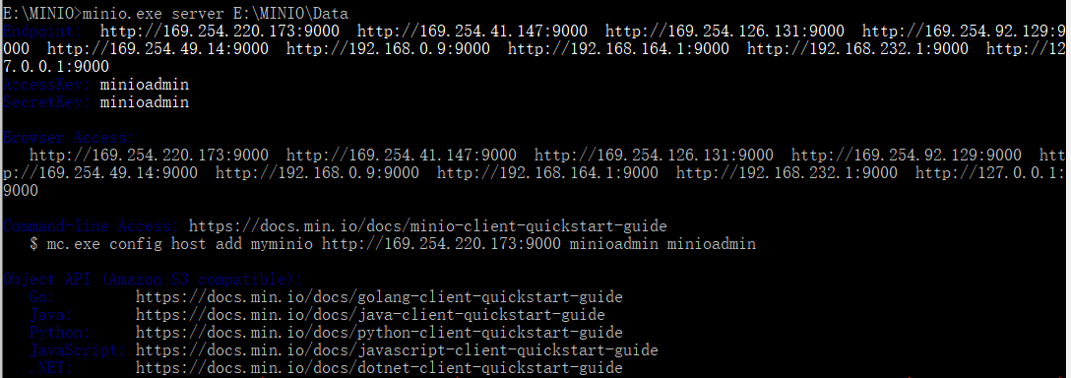
图1-1 打开minio server
2、浏览器打开其中的一个Endpiont 127.0.0.1:9000,用所给的accesskey和 secretkey登录，访问结果如图1-2所示。
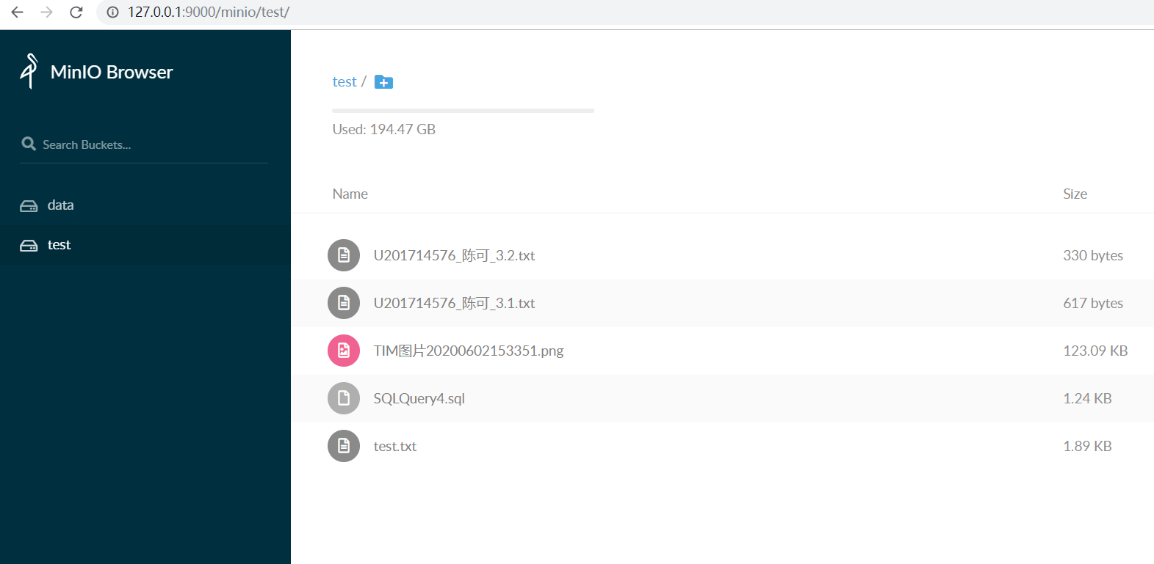
图1-2浏览器打开127.0.0.1:9000

3、在github上下载COSBench压缩包（0.4.2.c4版本），解压，运行start-all.bat， 结果如图1.3所示。可以看到该批处理文件打开了driver和controller两个窗口， 分别在端口18088和19088监听。
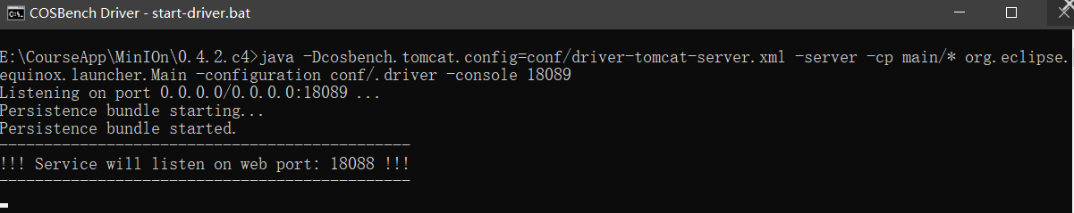
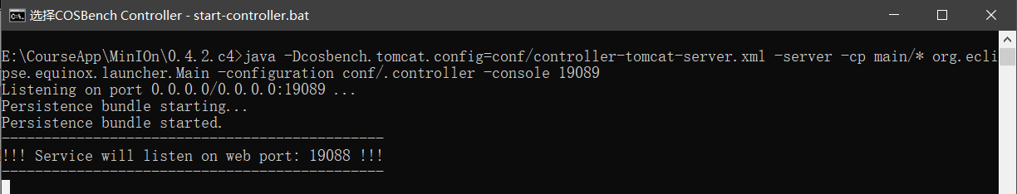
图1-3 运行start-all.bat
4、运行web.bat，会在浏览器中打开如图1-4所示的页面
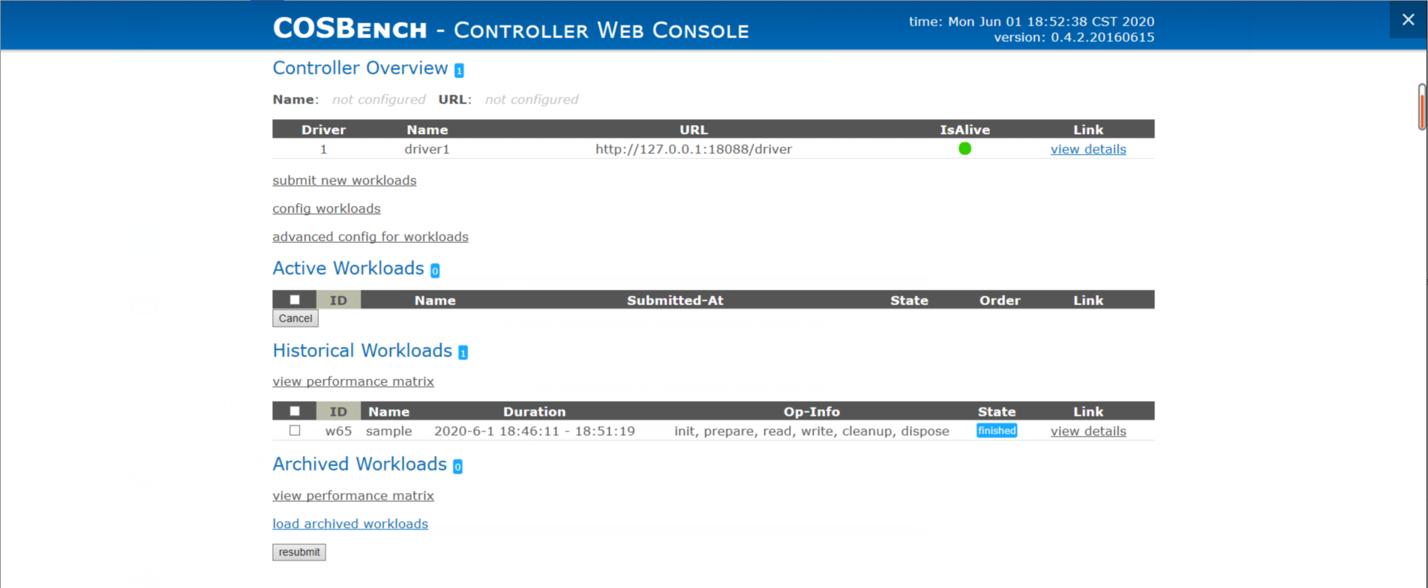
图1-4 运行web.bat
5、修改负载样例的AccessKey、SerectKey和endpoint，点击submit new workloads,选择需要提交的文件，点击submit进行提交，提交完成后会在Active Workloads下显示相关信息，如图1-5所示。
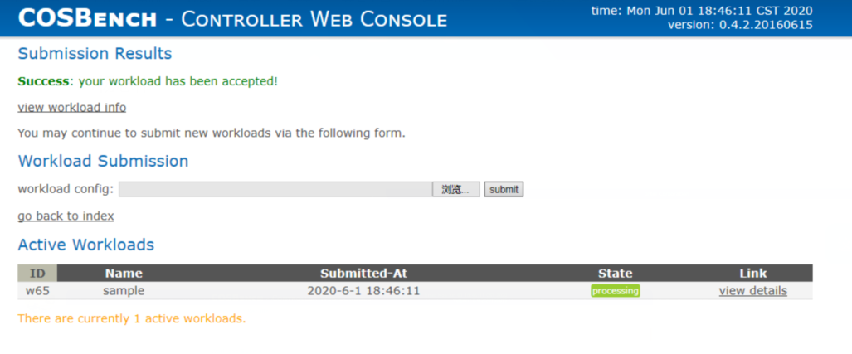
图1-5 提交负载后
6.、点击view details可以查看刚才提交的负载的详细处理结果，运行结果如图 如图1-6和图1-7所示。
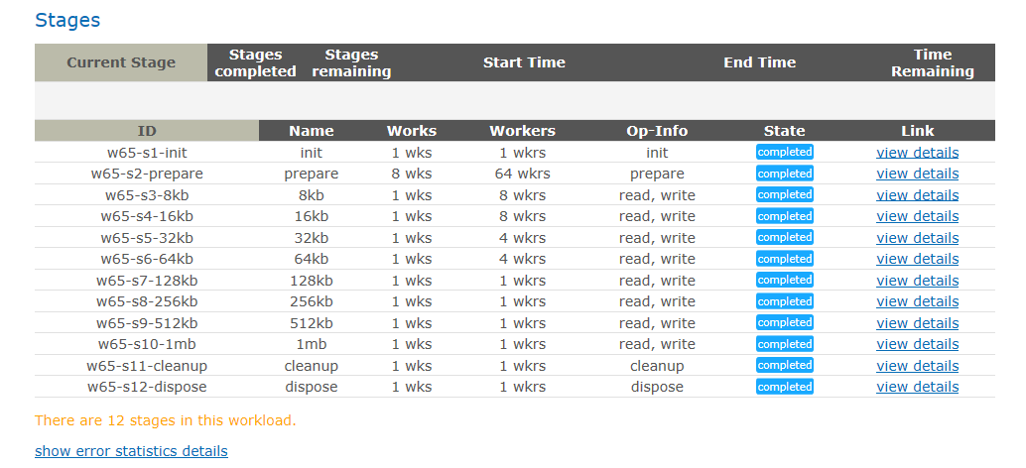

图1-6 运行结果1
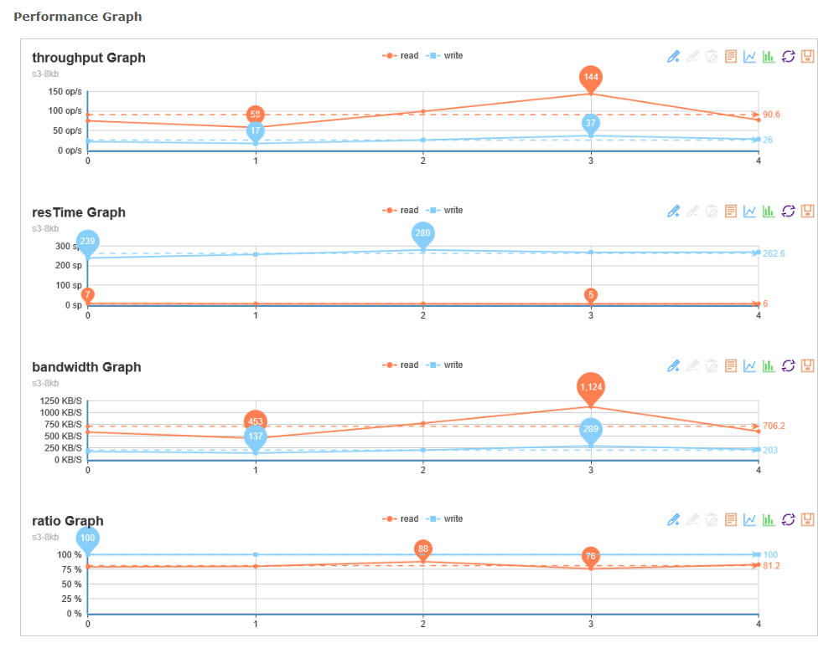

图1-7 运行结果2

7、读写性能比较
在final result下的General Report,中，可以看到Op-count、Byte-count、 Avg-ResTime、Avg-ProcTime、Throughput、Bandwidth等信息，如图1-8。
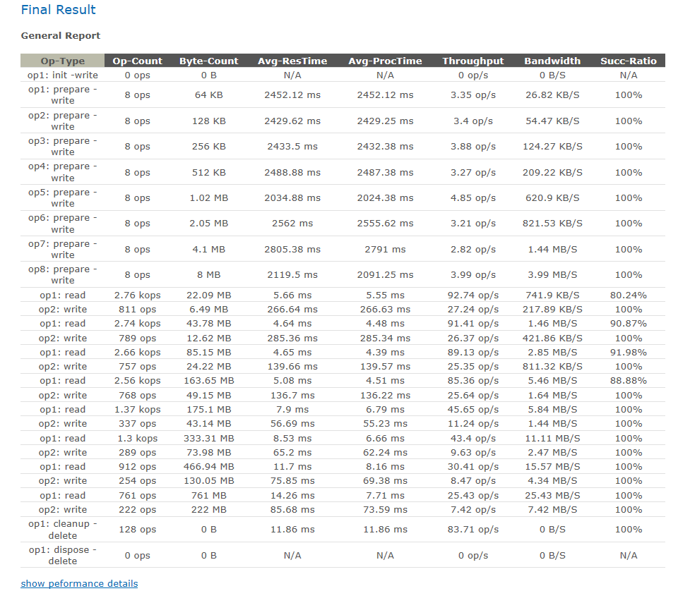
图1-8 final result

由上图可总结：读操作的op数和字节数比写操作更多，但平均处理时间却比写操作平均处理时间要短的多，吞吐量和带宽也是写操作的数倍，说明读性能远远优于写性能。这也与我们的常识一致，我们常见的存储器如硬盘、U盘等都是写入慢，读出快。但是本次测试结果中有四个read操作的成功率没有达到100%，网上搜寻的相关资料解释为可能是分的块偏大导致的，块越大read成功率百分比越小。

8. 分析块的大小对运行结果的影响
将负载样例中workers数量改为1，块的大小保持不变，提交修改后的负载样例，运行的最终结果如图1-9。
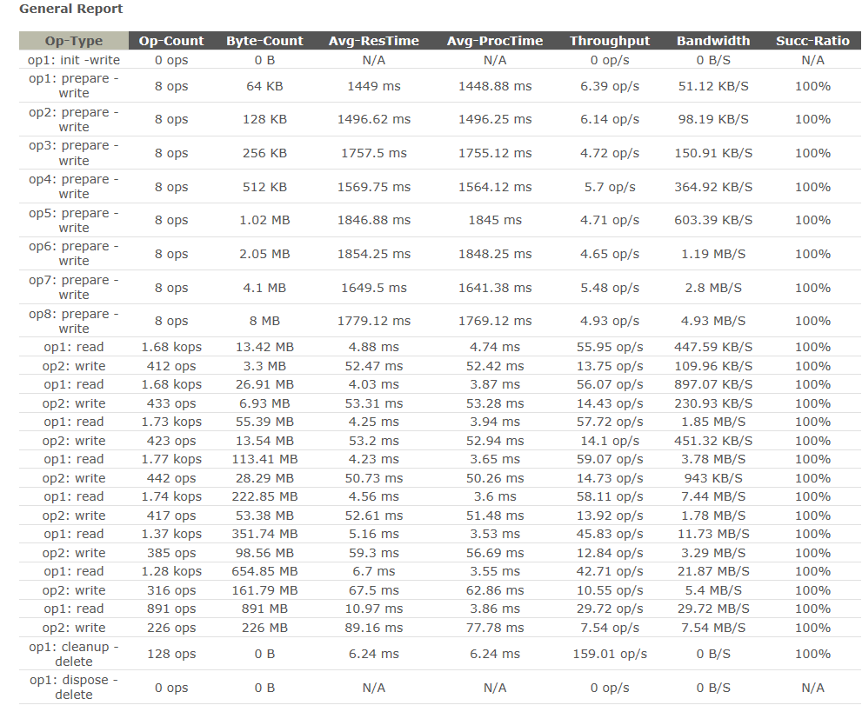
图1-9 相同workers数量下性能比较
对比图1-8可以发现，平均处理时间相比之前的结果有所减少，且块的大小越小，减少的越快。吞吐量先在原来吞吐量附近波动，然后迅速减小；带宽则先成倍增加，然后增加速度逐渐减小。成功率此次全部为100%。
当块较小时，服务器的带宽和处理能力足够，吞吐量能基本保持原来的水平。块的大小成倍递增，带宽的增长速度跟不上块的大小的增长速度，服务器的处理能力逐渐达到饱和，无法保持之前的处理速度，导致吞吐量开始下降。且块的大小越大，下降程度越大。

9. 分析workers数量对运行结果的影响
将负载样例中8kb~1mb work的块的大小均改为128kb,workers数量一次改为1、2、4、8、16、32、45，块的大小保持不变，提交修改后的负载样例，运行的最终结果如图1-10所示。
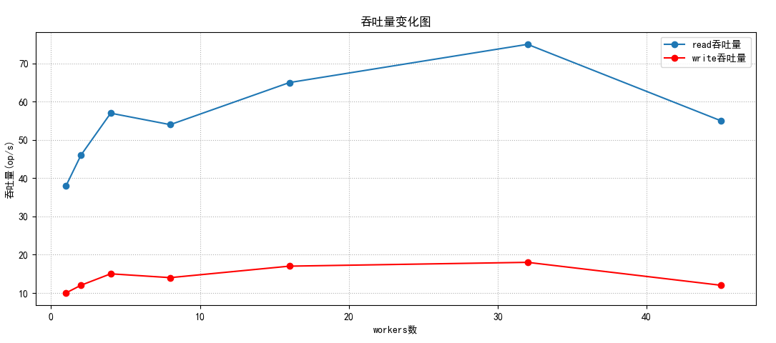
图1-10 吞吐量变化图
可以看到，读操作吞吐量变化较大，写操作吞吐量变化较小。随着workers数的增加，基本呈先增加后减小的趋势。随着workers数的增加，读操作带宽逐渐增加，且增加速度逐渐减小。综合来看，当workers数为32时，读写性能最好。

六、实验总结
这次实验的难度并不大，主要问题在于环境的配置和对象存储系统的搭建等方面。一开始在Linux上尝试使用s3proxy和S3 Bench时，发现自己家里的网络和linux系统有一点问题，最终也没能解决，最后决定在windows上使用minio服务器和客户端。
在使用COS bench对负载样例进行测试时，运行时出现terminated，后来发现原因是一开始没有修改AccessKey、SerectKey和endpoint，导致最终运行结果一直fail，在得到同学和老师的帮助之后顺利完成了后面的内容。
这次实验让我触及到了许多之前没有接触过的东西，像在自己电脑上建对象存储系统的服务器，一开始想象觉得实验一定会非常难，但是事实却恰恰相反，只要配置过程按着教程来了，基本上操作都很简单。除此以外，还学会了利用测试工具cosbench分析比较不同块的大小和workers数对性能的影响。

参考文献
[1] ARNOLD J. OpenStack Swift[M]. O’Reilly Media, 2014.
[2] ZHENG Q, CHEN H, WANG Y等. COSBench: A Benchmark Tool for Cloud Object Storage Services[C]//2012 IEEE Fifth International Conference on Cloud Computing. 2012: 998–999.
[3] WEIL S A, BRANDT S A, MILLER E L等. Ceph: A Scalable, High-performance Distributed File System[C]//Proceedings of the 7th Symposium on Operating Systems Design and Implementation. Berkeley, CA, USA: USENIX Association, 2006: 307–320.

